实验八

1. P292，图6.15

实现效果：

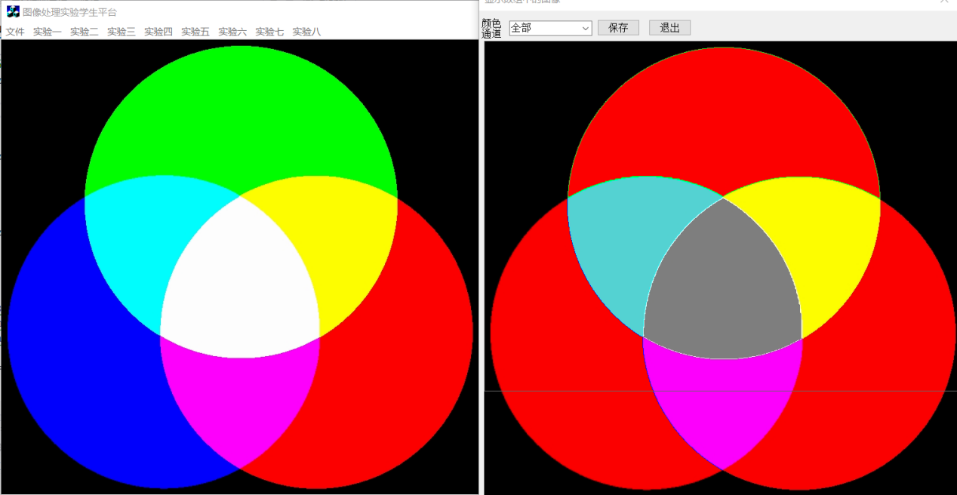

HIS->RGB->HSI

2）P297，图6.22

实现效果：

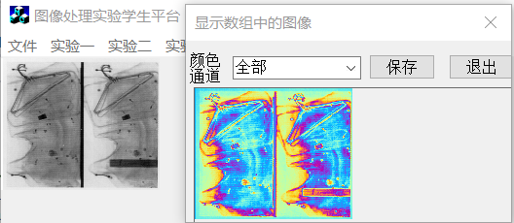

原理：使用不同的变换函数（正弦函数）将灰度分别对应到RGB值再对图像进行显示即可得到实验效果。

3）P304，图6.31

实验效果：

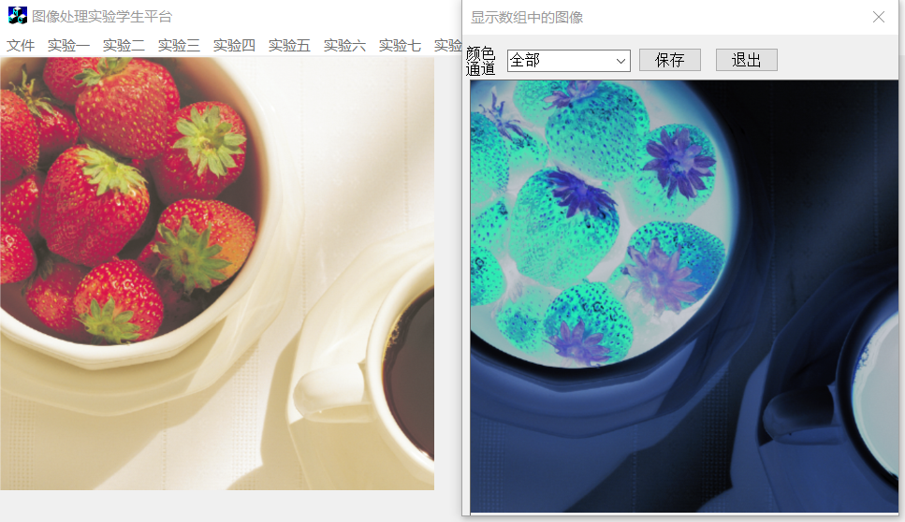

原理：(R, G, B)-->(255 - R, 255 - G, 255 - B)。

1. 216伪彩色

实验效果：

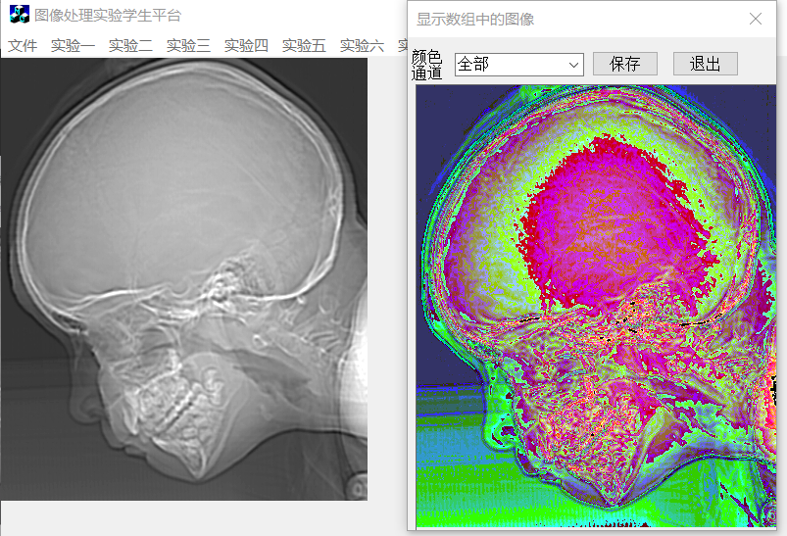

原理：使用216伪彩色格式将灰度对应成伪彩色生成图像